Risicoanalyse Covexit Fase 1A
De eerste fase van het afbouwplan gaat in op 4 mei 2020. De experten van de GEES, de groep belast met de exitstrategie, hebben verklaard dat de huidige evolutie van de covid-19-epidemie een eerste versoepeling van de maatregelen toelaat, liet de federale premier weten. Het ministerieel besluit over deze fase 1A is donderdag 30 april 2020 in het Staatsblad gepubliceerd. Concreet betekent het dat op maandag 4 mei fase 1A van start gaat, zoals eerder voorgesteld na de Nationale Veiligheidsraad. Deze risicoanalyse beschrijft de genomen maatregelen om de opstart van Fase 1A mogelijk te maken in onze organisatie en bevat instructies voor de medewerkers, die zij op hun beurt kunnen delen met collega’s. Deze informatie wordt op voorhand gedeeld met de medewerkers. De publieke werking van onze organisatie mag binnen dit kader niet heropstarten. Evenementen voor grote groepen mensen zijn momenteel verboden tot en met 31 augustus.

Algemeen
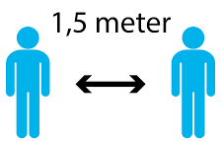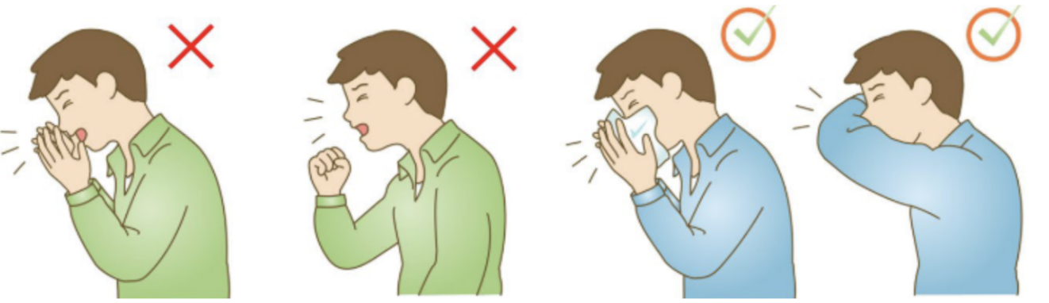
Respecteer te allen tijde een minimale afstand van 1,5 meter tussen elke persoon. Nies of hoest in een papieren zakdoekje of in de elleboog. Gooi gebruikte zakdoeken onmiddellijk weg in een afgesloten vuilnisbak.

Aanwezigheid in de organisatie
Telewerken blijft de norm en de eerste keuze van de werknemer. Medewerkers kunnen het werk in de organisatie hervatten mits het respecteren van alle onderstaande maatregelen. De organisatie heeft de maatregelen in deze risicoanalyse gecommuniceerd en bracht de individuele manier van aanwezigheid van de medewerkers in kaart. Deze maatregelen zijn ook besproken met de arbeidsarts van de externe dienst voor preventie en bescherming op het werk.
Wie mag aanwezig zijn op het werk en wie is verplicht tot telewerk?
- Medewerkers uit risicogroepen (op basis van leeftijd of medische toestand) zijn verplicht tot telewerk
- Medewerkers zijn er in hun eigen situatie klaar voor om het werken in de organisatie te hervatten
- Medewerkers kiezen voor telewerk of werken in de organisatie op basis van bovenstaande toestand
- Medewerkers met nieuwe klachten van een acute bovenste of onderste luchtweginfectie (zoals hoesten of niezen, of een verhoogde temperatuur) worden geïnstrueerd om thuis te blijven en hun huisarts te bellen
- Indien we door vele afwezigheden met een kleiner team dan gebruikelijk werken, dan moet er extra attentie zijn voor aanwezigheid van kennis voor de eerste hulp, de interne brandbestrijding en ook het veilig blijven uitvoeren van veiligheidstaken

Instructies voor medewerkers:
Deze bijkomende maatregelen zijn van kracht:
- Je neemt enkel de lift als je er alleen kunt gebruik van maken en geeft steeds voorrang aan degenen die niet zonder lift op de bestemming kunnen geraken
- Geen begroetingen die fysiek contact inhouden: er zijn voldoende alternatieven voor een handdruk of kus, externen worden onthaald en door collega’s verwelkomd zonder hand en door automatisch afstand van 1,5 meter te houden
- Er is een circulatieplan met voorrangsregels:
  - op de trappen krijgen stijgers voorrang
  - in smalle doorgangen krijgen degenen die de ruimte verlaten voorrang
  - in andere niet definieerbare situatie wordt het ter plaatse hoffelijk afgesproken
- Er zijn mogelijkheden om de handen te wassen, er is papier voorzien en er hangen instructies uit hoe de handen correct gewassen moeten worden
- Was regelmatig de handen, zeker voor en na toiletbezoek, lunch en pauze,...
- De richtlijnen van de overheid uit i.v.m. sociale distantiëring en hygiëne hangen uit
- Er zijn maatregelen genomen in de refter om op afstand van minstens 1,5 meter tussenin en niet recht over elkaar te eten
- De toegang tot de kleedkamers is beperkt per persoon om de sociale distantiëring te bewaren
- Het schoonmaakprogramma heeft prioritaire aandacht voor oppervlakken, klinken, knoppen, telefoons, printers, met andere woorden, alles wat aangeraakt wordt
- Niet-essentiële vergaderingen worden geannuleerd, essentiële vergaderingen worden beperkt in de tijd, het aantal deelnemers wordt beperkt en na het vergaderen wordt de ruimte gereinigd en verlucht

Instructies voor woon-werkverplaatsing
Niet-essentiële verplaatsingen blijven verboden: je mag het huis verlaten om te gaan werken, boodschappen te doen of naar de dokter te gaan. Voor essentiële verplaatsingen vraagt de overheid om deze zaken in acht te nemen:
- Iedereen verplaatst zich zo veel als mogelijk met eigen middelen om drukte te vermijden (auto, fiets, te voet, enzovoort)
- De overheid vraagt om piekuren te vermijden, tenzij dit noodzakelijk is
- De medewerker die het openbaar vervoer neemt is verplicht om:
  - de mond en neus te bedekken met een mondmasker, sjaal of andere stof is verplicht (voor alle reizigers vanaf 12 jaar)
  - niet enkel op de voertuigen zelf, maar ook aan de ingang van het gebouw, op het perron enzovoort
  - de regels rond social distancing moeten gerespecteerd worden
- Bedrijfsvoertuigen worden bij wissel van chauffeur gereinigd en ontsmet

Maatregelen op de werkplaats
- We voorzien om de werkplaats te ontsmetten wanneer een werknemer de werkplek wegens ziekte verlaat
- We werken op voldoende afstand (minstens 1,5 meter) van elkaar
- Er is aandacht om de lokalen voldoende te verluchten
- We hebben reinigingsproducten ter beschikking om besmetting via materialen te voorkomen (bv. reiniging van werkstukken en arbeidsmiddelen die door meerdere medewerkers gebruikt worden)
- Indien er voor bepaalde werken de afstand van meer dan 1,5 meter niet kan gegarandeerd worden, dan wordt dit beperkt in de tijd en in het aantal personen tot het uiterste minimum en wordt gebruikt gemaakt van een passend persoonlijk beschermingsmiddel zoals een mondmasker

Maatregelen in de kantoren
- We voorzien om het kantoor te ontsmetten wanneer een werknemer de werkplek wegens ziekte verlaat
- We werken op voldoende afstand (minstens 1,5 meter) van elkaar
- Er is aandacht om de lokalen voldoende te verluchten
- We hebben reinigingsproducten ter beschikking om besmetting via materialen te voorkomen (bv. reiniging van werkstukken en arbeidsmiddelen die door meerdere medewerkers gebruikt worden)
- Indien voor bepaalde werken de afstand van meer dan 1,5 meter niet kan gegarandeerd worden, dan wordt dit beperkt in de tijd en in het aantal personen tot het uiterste minimum en wordt gebruikt gemaakt van een passend persoonlijk beschermingsmiddel zoals een mondmasker

Instructies voor bezoek
- We communiceren aan niet-essentiële derden om niet op bezoek te komen
- We lichten ze in over onze maatregelen

Ik bevestig kennis te hebben genomen van deze risicoanalyse met bijbehorende instructies.

Getekend

………..

